1. stupeň 2. stupeň

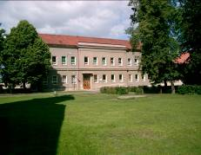
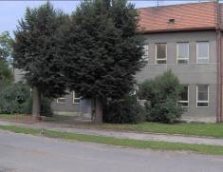

VÝROČNÍ ZPRÁVA

ZÁKLADNÍ ŠKOLA
Knížete Václava 391
439 23 LENEŠICE
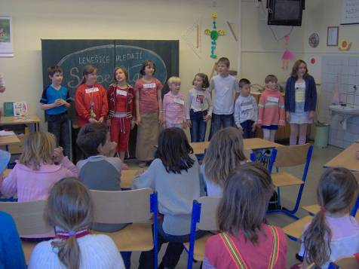

Školní rok 2004/2005

Zpracovala Mgr. Jana Ledvinová
ředitelka
ZÁKLADNÍ ÚDAJE O ŠKOLE

1. Název školy : ZÁKLADNÍ ŠKOLA

2. Adresa sídla školy : Knížete Václava 391
439 23 Lenešice
číslo telefonu - ředitelství,2.stupeň : 415 67 94 28
číslo faxu : 415 67 94 28
číslo telefonu - 1.stupeň : 415 67 94 96
e-mail : jana.ledvinova@zs.lenesice.indos.cz; zs.lenesice@seznam.cz
právní forma : příspěvková organizace od 1.1.2003

3. Název zřizovatele : Obec Lenešice
sídlo : Knížete Václava 521
439 23 Lenešice

4. Ředitel školy : Mgr. Jana Ledvinová

5. Datum zahájení činnosti školy : 25.10.1881

CHARAKTERISTIKA ŠKOLY

Základní škola Lenešice ke svému provozu užívá dvě samostatné budovy.
V hlavní budově č. 391 , kde je i ředitelna, jsou vyučováni žáci 6. – 9. třídy. Jsou zde umístěny odborné učebny - Fy, Př - Ch, Z,učebny jazyků Nj,Aj, hudebna, školní kuchyně , počítačová učebna. Samostatnou místnost má jedno oddělení školního klubu. Součástí objektu je i školní tělocvična. V blízkosti budovy se nachází školní jídelna s kuchyní, ve které se stravují žáci školy, je využívána i pro stravování veřejnosti.

Naší první prioritou je to, abychom v žácích uložili základ pro pozdější rozvoj vědění, vnímání, ale i vystupování a chování vůbec. Cílem je naučit žáky samostatnosti a tvořivosti. Stávající klasické formy a metody výuky se pokoušíme obohatit tak, aby žáci sami aktivně vystupovali a na vyučovací jednotce se podíleli. Pokoušíme se o maximální využití názoru tam, kde to je možné současně s činnostmi, které v žácích motivují chuť ke spolupráci. Jde o dlouhodobý a obtížný úkol. Je však potěšitelné, že se tyto nové metody ukazují jako zajímavé a tam, kde jsou používány, dětmi velmi dobře přijímané. Domníváme se, že pokud žáci aktivně spolupracují s vyučujícím, je jejich konečný efekt vnímání a přijímání učiva podstatně efektivnější a trvalejší a o to nám jde.

Druhou prioritou, kterou se snažíme postupně rozvíjet, je aktivní využití volného času žáků.
Proto jsme vytvořili řadu kroužků při škole. Žáci pod vedením svých učitelů mají možnost rozvíjet svůj zájem i tímto způsobem. Myslíme si, že také touto činností lze neformálně přispět k prevenci tzv. patologických jevů.
Rádi bychom zapojili i rodiče.

UČEBNÍ PLÁN

Základní škola 16 847/96 – 2

Učební plán ve šk. roce 2004/2005

Předmět | Ročník
 | 1. | 2. | 3. | 4. | 5. | 6. | 7. | 8. | 9.
Český jazyk | 9 | 10 | 10 | 7 | 7 | 4 | 4 | 4 | 4
Angl. jaz. (děl.) | 0 | 0 | 0 | 3 | 3 | 3 | 3 | 3 | 3
Něm. jaz. (děl.) | 0 | 0 | 0 | 3 | 3 | 3 | 3 | 3 | 3
Matematika | 4 | 5 | 5 | 5 | 5 | 4 | 4 | 4 | 5
Prvouka | 2 | 2 | 3 | 0 | 0 | 0 | 0 | 0 | 0
Přírodověda | 0 | 0 | 0 | 1 | 2 | 0 | 0 | 0 | 0
Vlastivěda | 0 | 0 | 0 | 2 | 2 | 0 | 0 | 0 | 0
Chemie | 0 | 0 | 0 | 0 | 0 | 0 | 0 | 2 | 2
Fyzika | 0 | 0 | 0 | 0 | 0 | 2 | 2 | 2 | 2
Přírodopis | 0 | 0 | 0 | 0 | 0 | 2 | 2 | 2 | 1
Zeměpis | 0 | 0 | 0 | 0 | 0 | 2 | 2 | 2 | 2
Dějepis | 0 | 0 | 0 | 0 | 0 | 2 | 2 | 2 | 2
Občanská vých. | 0 | 0 | 0 | 0 | 0 | 1 | 1 | 1 | 1
Rodin. vých. | 0 | 0 | 0 | 0 | 0 | 1 | 1 | 1 | 1
Hudební vých. | 1 | 1 | 1 | 1 | 1 | 1 | 1 | 1 | 1
Výtv. vých. | 1 | 1 | 1 | 2 | 2 | 2 | 2 | 1 | 1
Tělesná vých. | 2 | 2 | 2 | 2 | 2 | 2 | 2 | 2 | 2
Praktické čin. | 1 | 1 | 1 | 1 | 1 | 1 | 1 | 1 | 1
Volitel. předm. | 0 | 0 | 0 | 0 | 0 | 0 | 2 | 3 | 3
Týdenní dotace | 20 | 22 | 23 | 24 | 25 | 27 | 29 | 31 | 31

Praktické činnosti:

6. tř. | Pěstitelství | 1 hod. týdně
7. tř. | Pěstitelství | 1 hod. týdně
8. tř. | Pěstitelství | 1 hod. týdně
9. tř. | Pěstitelství | 1 hod. týdně

Povinně volitelné předměty :

7. tř. | Technické činnosti - hoši | 1 hod. týdně
 | Domácnost - dívky | 1 hod. týdně
 | Práce s počítačem | 1 hod. týdně
8.tř. | Práce s počítačem | 1 hod. týdně
 | Elektřina kolem nás - hoši | 1 hod. týdně
 | Příprava pokrmů - dívky | 1 hod. týdně
 | Seminář z přírodopisu | 1 hod. týdně
9. tř. | Práce s počítačem | 1 hod. týdně
 | Elektrotechnické práce - 1.pol. - hoši | 1 hod. týdně
 | Rýsování - 2. pol. - hoši | 1 hod. týdně
 | Péče o dítě - dívky | 1 hod. týdně
 | Seminář z přírodopisu | 1 hod. týdně

Dělení tříd na skupiny:

4. tř. | Německý jazyk | 3 hod.
 | Anglický jazyk | 3 hod.
5. tř. | Německý jazyk | 3 hod.
 | Anglický jazyk | 3 hod.
6. tř. | Německý jazyk | 3 hod.
 | Anglický jazyk | 3 hod.
7. tř. | Německý jazyk | 3 hod.
 | Anglický jazyk | 3 hod.
 | Technické činnosti - hoši | 1 hod. týdně
 | Domácnost - dívky | 1 hod. týdně
8. tř. | Německý jazyk | 3 hod.
 | Anglický jazyk | 3 hod.
 | Elektřina kolem nás - hoši | 1 hod.
 | Příprava pokrmů - dívky | 1 hod.
9. tř. | Německý jazyk | 3 hod.
 | Anglický jazyk | 3 hod.
 | Elektrotechnické práce - 1.pol. - hoši | 1 hod.
 | Rýsování - 2. pol. - hoši | 1 hod.
 | Péče o dítě - dívky | 1 hod.

Spojené hodiny TV:

6. + 7. tř. | hoši | 2 hod.
6. + 7. tř. | dívky | 2 hod.
8. + 9. tř. | hoši | 2 hod.
8. + 9. tř. | dívky | 2 hod.

ÚDAJE O PRACOVNÍCÍCH ŠKOLY

Vedení školy:
Mgr. Jana Ledvinová ředitelka školy
Ing. Ing.Yveta Bartošová zástupkyně ředitele

Přidělení třídnictví:

Třída | Počet ž. | Jméno učitele
1. | 22 | Mgr. Bulandrová Lada
2. | 20 | Vaiglová Pavla
3. | 17 | Mgr. Budinová Štěpánka
4. | 17 | Mgr.Tegtmajerová Ivana
5. | 23 | Ing. Pokutová Ivana
6. | 19 | Krušinová Ljuba
7. | 18 | Kastelová Alena
8. | 18 | Porteš Václav
9. | 16 | Mgr. Homolková Marie
Celkem | 170

Vzdělání ped. pracovníků :

Mgr. Bulandrová Lada | učitelka | VŠ | 1. st. ZŠ
Mgr.Tegtmajerová Ivana | učitelka | VŠ | 1. st. ZŠ
Ing. Pokutová Ivana | učitelka | VŠ | Ped. minimum
Budinová Štěpánka | učitelka | VŠ | 1. st. ZŠ
Vaiglová Pavla | učitelka | SŠ | MŠ
Porteš Václav | učitel | VŠ | apr. M,F
Bc. Kamil Zlatohlávek | učitel | VŠ | AJ – státní zkouška
Mgr. Kastelová Alena | učitelka | VŠ | apr. ČJ, VV
Mgr. Dušková Květa | učitelka | VŠ | apr. RJ, VV
Mgr. Homolková Marie | vých. poradce | VŠ | apr. PŘ, Pěst.
Krušinová Ljuba | vychovatelka | SŠ | SPgŠ
Mildorfová Václava | vychovatelka | SŠ | SPgŠ
Kraumann Ladislav | učitel | VŠ | apr. M,F
Kratochvíl Pavel | učitel | VŠ | 1. st. ZŠ
Ing. Bartošová Yveta | zástupce ředitele | VŠ | Ped. minimum
Mgr. Ledvinová Jana | ředitelka | VŠ | 1. st. ZŠ

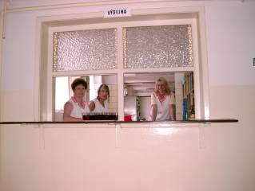
Správní zaměstnanci :

Pejřil Jiří školník
Bečvářová Jaroslava uklízečka
Grobárová Irena uklízečka
Zlatníková Marie uklízečka
Trhlíková Alena admin. pracovnice

Školní jídelna :

Vlasáková Eva ved. ŠJ
Vondráčková Jana kuchařka
Irová Ludmila kuchařka

PŘIJÍMACÍ ŘÍZENÍ

K přijímacímu řízení bylo po splnění povinné školní docházky přihlášeno 19žáků .
Nepřihlášena 1 žákyně

Rozmístění žáků :
SŠ - 9 žáků
SOU - 10 žáků

Celkový počet vystupujících : 20 žáků
Celkový počet umístěných : 19 žáků

Výsledky práce výchovného poradce

Výchovná poradkyně p. uč. Marie Homolková se pravidelně účastnila všech akcí v rámci dalšího vzdělávání. V průběhu roku zajistila a žákům předala nabídkové brožury SŠ a SOU. Na rodičovské schůzce rodičů vystupujících žáků byli rodiče seznámeni s nabídkou SŠ a SOU. Rodičovské schůzky se též zúčastnili zástupci lounských stř. škol a učilišť.
Vystupující žáci se zúčastnili besedy o profesní orientaci na Úřadu práce v Lounech. Žáci
se též zúčastnili pravidelné výstavy Vzdělávání v objektu SOU Louny.
Na škole již po několik let pokračuje Peer program, do kterého jsou zapojeni žáci 2. stupně. Pod vedením p. uč. M. Homolkové navštěvují nižší třídy

Zápis do 1. třídy
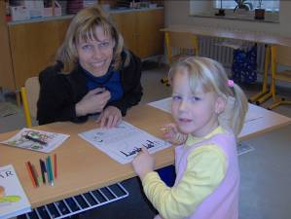

Dne 1.2. 2005 proběhl zápis žáků do 1.tř. ZŠ. Přijato bylo 17 žáků, 3 žáci mají na základě vyšetření PPP odklad školní docházky.

ÚDAJE O VÝSLEDCÍCH VZDĚLÁVÁNÍ

Počet | Počet | Prospěl | Neprospěl | Počet | Počet
žáků | žáků |  |  | žáků | žáků
celkem | s vyznamenáním |  |  | s 2.st. z chování | s 3. st. z chování
169 | 72 | 84 | 19 | 9 | 4

Učitelé se žákům věnují v doučovacích skupinkách. Většina žáků využívá doučování ke zlepšení prospěchu. Učitelé 1. stupně pracují ve svých třídách s dětmi, které mají návrh na integraci nebo návrh na přestup do spec. třídy ,a rodiče si přestup do jiné školy nepřejí.

SPOLUPRÁCE S RODIČOVSKOU VEŘEJNOSTÍ

V tomto školním roce byly uskutečněny 3 rodičovské schůzky. Byly na nich podávány informace o chování a prospěchu žáků. Další informace byly rodičům poskytovány v konzultačních dnech třídních učitelů. Počet rodičů, kteří se zajímají o prospěch a chování svých dětí klesá.
Již druhý rok v lednu pořádá škola Den otevřených dveří pro rodiče a děti z budoucí 1. třídy a i pro ostatní rodiče. Zájem zatím není velký.

PEDAGOGICKÉ RADY

Zahajovací : 26.8. 2004
1. čtvrtletí : 15.11.2004
1. pololetí : 24.1.2005
3. čtvrtletí : 18.4. 2005
2. pololetí : 23.6.2005

PŘEDMĚTOVÉ KOMISE

Na 1. stupni pracovala předmětová komise pod vedením p. uč. Vaiglové. Učitelé se účastnily různých školení, na metod. sdružení si předávali informace.
Na 2. stupni není předmětová komise ustanovena (malý počet ped. prac.). Informace (případné problémy řeší) si předávají učitelé během dne.

MIMOŠKOLNÍ AKTIVITY

Zájmové kroužky ve školním roce 2004/2005:
V tomto školním roce pracovalo 17 zájmových kroužků, které jsou vedeny pedagogickými pracovníky.
Sportovní hry-dívky Budinová , Bulandrová 1.- 2.tř.
Kopaná-hoši Hrušovský 3.– 5.tř.
Zdravověda Pokutová 1.– 5.tř.
Pěvecký Pokutová 1.– 5.tř.
Dramatický . Mildorfová 1.– 8.tř.
Výtvarný kr. Mildorfová 1.– 5.tř.
Počítačový kr. Mildorfová 1.– 5.tř.
Dovedné ruce Vaiglová 1.– 5.tř.
Flétna Tegtmajerová 1.– 5.tř.
Dramatický kr. Mildorfová 1.– 8.tř.
Slet Krušinová 4. – 9.tř.
Aerobik Krušinová 4. – 9.tř.
Nohejbal Kastelová 6. – 9.tř.
Gymnastika Krušinová 6. – 9.tř.
Informatika Krušinová 6. – 7.tř.
Zdravověda Homolková 6. – 9.tř.
Matematický Porteš 9.tř.

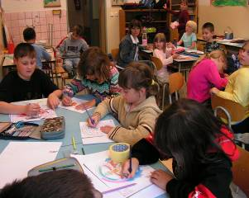
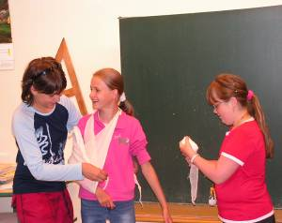
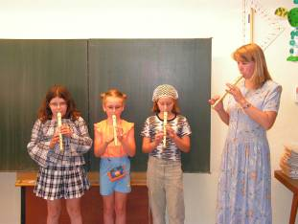

DALŠÍ VZDĚLÁVÁNÍ PEDAG. PRACOVNÍKŮ

Pedagogičtí pracovníci se zúčastnili 25 akcí dalšího vzdělávání v Pedagogickém centru Ústí nad Labem a v jeho pobočkách v Mostě, Lounech.

Tématická zaměření: Požární ochrana,Ochrana člověka za mimořádných situací, Nebojte se vyjmen. Slov, BOZP, Sexuální výchova, Miniprojekty v ČJ, Ekoateliér, Školský zákon, Nonverbální komunikace, Modelová příprava koordinačních týmů na tvorbu ŠVP , Genetická metoda nácviku čtení a psaní, Velikonoční věnec, Škola hrou, Internet do škol, Co se dá udělat z papíru, Nekrvavé pitvy,
Hrajeme si s písničkou. Projektové vyuč. v chemii, Splývavé čtení.

V letošním roce se škola zapojila do projektu , jehož součástí je i projekt „Trvalá obnova školy“. Projektu se účastní p. ředitelka Mgr. Jana Ledvinová a zástupkyně ředit. Ing. Yveta Bartošová. Na víkendových seminářích se seznamují s týmovou spoluprací ve škole, s novými možnostmi ve škole atd. Z každého víkendového semináře pramení „domácí úkoly“, které by měly posunout školu kousek dál , naučit se pracovat dalšími metodami,atd. Projekt bude ukončen v březnu 2006 obhajobou práce „Strategie školy“.
Součástí projektu „Dokážu to „ jsou i kurzy „Osobnostní a sociální výchovy“, Tohoto kurzu se v červenci zúčastnily p.uč. Mgr. Ivana Tegtmajerová a sl.uč. Mgr. Štěpánka Budinová
6 učitelů se zúčastnilo školení Projekt I. – informační gramotnost – modul Z, P,P I
Škola se v současné době zabývá přípravou Školního vzdělávacího programu (ŠVP)

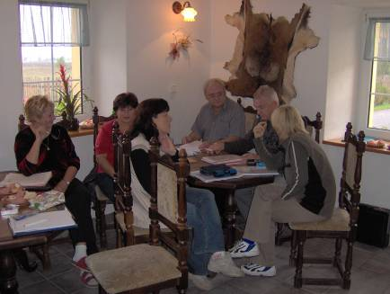

SOUTĚŽE A OLYMPIÁDY

Mc Donald Cup Mladší žáci 5. místo
Starší žáci 6. místo
Fotbal Coca-Cola
Pohár Rozhlasu - oblastní kolo 1. místo
Cyklistický závod
Školní turnaje ve vybíjené
Čertovský skok
Školní soutěž ve stolním tenise
Bruslení
Vybíjená – okresní kolo
Velikonoční Laťka – skok vysoký
Olympiády
Nohejbal
Pythagoriáda – školní kolo 6. tř,, 7. tř., okresní kolo – Korpa. Zeman
Biologická – školní kolo – 6.tř.,7.tř.,8tř.,
- okresní kolo kat. C - Vlasáková

Matematická soutěž „Klokánek“

Soutěž „Vodní kufr“

SPORTOVNÍ AKCE
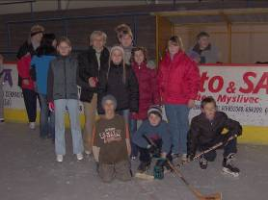

Bruslení – výjezdy na Zimní stadion Louny
11.1. , 25.1. 05
Sáňkování
Cvičení v přírodě
Plavecký kurz pro žáky 3. a 4. třídy
Memoriál K. Raise

VÝCHOVNĚ VZDĚLÁVACÍ AKCE

Divadlo Most „Cesta kolem světa za 80 min.“
„Pavel Novák - Řemesla “
„Pinochio“
Divadlo Postoloprty „Vánoční pohádka“
„Ezop a ti druzí“

Divadlo Louny „Princezna na hrášku“
„Pejsek a kočička“
„Mrazík“
„Kašpárek a drak“
„Čertův švagr“
Písničkový pořad „A pořád se něco děje“

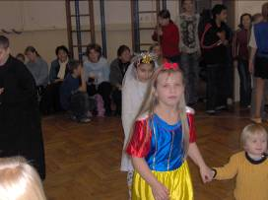
Karneval (připravili žáci 8.tř.) 1. stupeň
Okresní Muzeum Louny 8.tř.
Vítání Jara – akce 1. stupně
Hudební pořad – p.Krahulík a syn – Konzervatoř Teplice 1.st.,2.st.

Varieté Praha , Kouzelník
Vystoupení dramatického kroužku pro žáky MŠ,ZŠ – Mikuláš, Sněhurka

Divadelní představení ZUŠ Postoloprty „Čtyři roční období“ 1. st.,2.st.
SUPERSTAR
„Černá Afrika“
Aprílový den
Sběr papíru
AKADEMIE
Dětský den
Kino Louny – „Úžasňákovi“

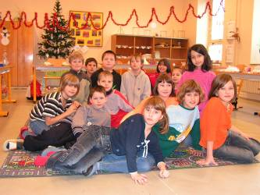
Veřejné akce pro rodiče a obec

Žáci školy připravili za pomoci ped.
pracovníků bohatý program:
Drakyáda
Vánoční koledy – Rozsvěcení vánoč. Stromku
před OÚ
Vítání jara
Čarodějnice

Exkurze a výlety

Elektroporcelán Louny
Doly Chomutov
Koněpruské jeskyně
Planetárium Teplice, Most

Školní výlety : Budyně nad Ohří
Březno, Ploskovice, Říp
Úštěk, Červený vrch,Chlum

Letní tábor

Pro velký zájem z řad rodičovské veřejnosti se uskutečnil ve dnech 20 . 7.- 30. 7. 2005 již čtvrtý letní tábor, tentokrát ve Sloupu v Čechách .
Organizátorem byla p. řed. Mgr. Jana Ledvinová,vedoucí p. uč.. Mgr.Š.Budinová, Ing.Y.Bartošová. Tábora se zúčastnilo 28 dětí a 3 vedoucí.

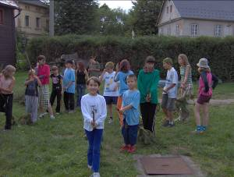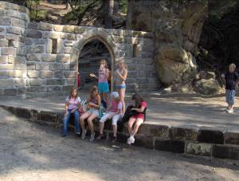

Výstavy žákovských prací

Žákovské práce jsou vystaveny ve vestibulu Obecního úřadu Lenešice, ve vestibulu a na chodbách 1. a 2.stupně. Součástí vánočního programu „Rozsvěcení vánoč. stromku“ před OÚ je prodejní výstava vánočních předmětů , přání a ozdob.

KNIHOVNY A ODBORNÉ ČASOPISY

Žákovská knihovna
Na obou stupních školy jsou v provozu žákovské knihovny. Správci knihoven půjčují knihy v určený výpůjční den. Zájem žáků 1. stupně zatím trvá, zájem žáků 2. stupně klesá.
Učitelská knihovna

Knihovna je každým rokem doplňována o nové tituly. Je plně využívána pro sebevzdělávání pedag pracovníků.

Knihovna | Celkový stav
UK 1 | 61 393,00
UK 2 | 143 869,90
Příruční k. | 6 741,00
Celkem | 212 003,90

Odborné časopisy

Hudební výchova, Komenský, Tělovýchova, Učitelské noviny, Věstník MŠMT, Geografické rozhledy, Sluníčko, Školství.

Úsek BOZP

Úrazy : evidované 2
registrované 8

Proškolení pracovníků

Všichni pracovníci ZŠ Lenešice mají platnou periodickou prohlídku. Bylo provedeno a je platné proškolení obsluhy kotelen, BOZP, učit. chemie, školení podle vyhlášky 50/1978 Sb., školení PO – ředitel, preventista.

HOSPODAŘENÍ ŠKOLY

Základní škola Lenešice byla v roce 2003 zařazena do sítě škol pod IZO 102 377 588 jako rozpočtová organizace správní subjektivitou. Zřizovatelem školy je Obec Lenešice.

Finanční prostředky školy v roce 2004 tvořily:

Mzdové fondy (ŠÚ Louny) | 6.138 .740,-
Rozpočet –Obec Lenešice | 1.147.000
Provozní dotace – KÚ | 200.615,-
Mimorozpočtové d. | 620.000,-

Výčet akcí , které se uskutečnily letošní školní rok:

Dokončení úprav ve Školní jídelně
Školní jídelna : myčka, lednice, mraznička, odsavač par
Svítidla dle hyg. norem – sborovna 1. st.
Stavební úpravy v tělocvičně – nové WC, sprchy
Malování
Expanzní nádrž – 2. st,
Tukový lapol - ŠJ

Plánované akce na další roky

V souvislosti s hygienickou vyhláškou 107,108/2001 Sb.:
Vybavení (lavice, židle ) 2 učebny 2. st.
WC - 1. stupeň – velmi finančně náročná akce
Úprava dvorů – využití pro odpočinkovou činnost žáků i o přestávkách

Stav majetku k 31.12.2004

Budovy a stavby (HIM) | 4.763.160,-
Věci movité (HIM( | 466.638,60,-
DHIM (DKP) | 1.503.509,00
DHIM (OTE) | 629.234,40
DNIM (OTE) | 53.145,00
Učební pom. celkem | 2.592.282,30
Knihovny | 212.003,90

ZÁVĚR

Základní škola Lenešice má více jak 110letou tradici. Je velmi pěkně vybavena – specializované třídy na 2. stupni, nové vybavení ve třídách 1. stupně. Vše toto lze realizovat za velké podpory OÚ Lenešice. Škola má stálý pedagogický sbor, který je ochoten se věnovat žákům i v odpoledních hodinách – kroužky, akce. Tak jako každá škola i ZŠ Lenešice se potýká s úbytkem žáků. Věřím, že pedagogickou prací, prezentací školy na veřejnosti a spoluprací s MŠ Lenešice se nám podaří tento úbytek zmírnit. Rádi bychom uvítali větší spolupráci s rodiči.
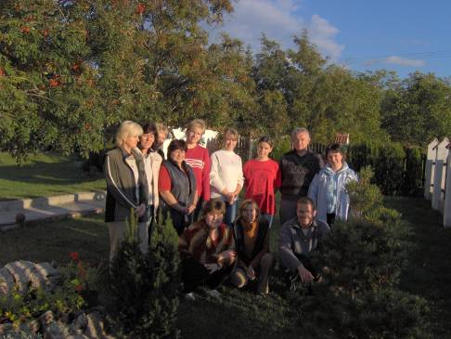
Ve školním roce 2005/2006 se budou učitelé zabývat přípravou Školního vzdělávacího programu.

